Nombre del requerimiento | Servicios de Modelos De Riesgo de Marítimo fases 2 de la ANAM
Servicio de Negocio | Comercio Exterior-Despacho.
REQUERIMIENTO DE SERVICIOS

Antecedente

Describa la situación actual y/o el problema detectado que derivó en este requerimiento. | De acuerdo al decreto emitido el 1ro de enero del 2022 entra en función la Agencia Nacional de Aduanas de México, encargado de la dirección y administración de aduanas como también regular los procedimientos fiscales de entrada y salida de mercancía en el país.  Por lo anterior dicho se ha requerido implementar cambios y nuevas funcionalidades dentro de los servicios ofrecidos en el portal principal de ANAM, de acuerdo a nuevos requerimientos previamente establecidos.  Para ello, se requiere la implementación de un nuevo sistema con el módulo de pasajeros que permita crear parámetros, con el fin de automatizar los procedimientos al momento de añadir y condicionar parámetros.
¿Detiene la Operación de ANAM? o ¿Es un compromiso de ley o institucional?  De responder “Sí”, debe justificar la respuesta. | ( ) Sí ( X ) No  Justificar:

Fechas críticas

Tipo | Fecha | Sustento de la fecha crítica
Ley | No aplica | No aplica
Normativa | No aplica | No aplica
Operativa | No aplica | No aplica

Alcance
El objetivo de este proyecto es la búsqueda de patrones que faciliten los resultados con la ayuda de una integración de datos ETL ( extraer, transformar, cargar). Los datos con los cuales se podrá generar una búsqueda de un manifiesto son los siguientes (ruta, aduana de llegada, operador, unidad, licencia, código, origen, carta poder, cliente, destino, peso, volumen, flete, mercancía ). Con estos datos se podrá generar una búsqueda más eficiente en diferentes bases de datos que se tenga acceso en el sistema, con dichas búsquedas se facilitará la identificación de anomalías dentro del sistema. Si en la búsqueda se genera un resultado positivo el sistema arrojará una alerta al sistema de alertamientos, si la búsqueda muestra un resultado negativo la sentencia se quedará guardada para futuras ocasiones.
Modalidad manual, se genera la misma búsqueda de información solo que en el resultado se agregara una tercera opción (monitoreo). Esta se podrá programar una cantidad que cada cierto tiempo dispare esa búsqueda.
Lista detallada de necesidades de negocio

Clave | Regla de negocio modificada | Regla de negocio nueva | Descripción
RN001 |  | X | El sistema deberá permitir realizar la búsqueda con la integración ETL.
RN002 |  | X | El sistema podrá conectarse a las bases de datos que tengan accesos
RN003 |  | X | El sistema deberá generar un método de búsqueda score para averiguar hasta qué punto coincide un dato con un argumento de búsqueda.
RN004 |  | X | El sistema deberá contar con un módulo donde sea posible visualizar los registros de Manifiestos creados que cumplan con condiciones de lista negra.
RN005 |  | X | El sistema deberá arrojar resultados ya sea positivos o negativos
RN006 |  | X | En caso de ser positivo el resultado este informara al área de alertamientos de su resultado
RN007 |  | X | En caso de ser negativo el resultado, se queda guardada para facilitar búsquedas futuras
RN008 |  | X | El sistema deberá permitir generar una búsqueda manual con los mismos datos
RN009 |  | X | El sistema deberá permitir programar una búsqueda cada cierto tiempo.
RN010 |  | X | El sistema deberá mostrar los resultados dentro de una tabla
RN011 |  | X | El sistema deberá contar cuantas veces se ha corrido el proceso ya sea automático o manual y mostrar el total
RN012 |  | X | El sistema deberá mostrar una gráfica de pastel con el número de procesos corridos vs las alertas emitidas
RN013 |  | X | El sistema deberá mostrar una gráfica de barra vertical con los datos totales por aduana
RN014 |  | X | El sistema deberá mostrar una gráfica de barras horizontal por tipo, marítimo, pasajeros, pedimentos, manifiesto
RN015 |  | X | El sistema deberá contener un filtro por fecha y aduana según el perfil que este logueado
RN016 |  | X | El sistema deberá mostrar el menú con las siguientes opciones inicio, monitoreo en tiempo real, análisis, reportes y cuenta del usuario
RN017 |  | X | El sistema deberá mostrar los datos cada que se genere un push o insert en las bases de datos (búsqueda) estos datos son: tipo, aduana, fecha, resultado y la opción de un botón de acción.
RN018 |  | X | El sistema deberá mostrar las opciones de reportes a generar dichos reportes son, alertamientos, pasajeros vs aduanas, manifiestos, pedimentos, patrones y búsqueda en general

Propuesta de interfaz
Pantalla de Inicio
El propósito de esta pantalla es mostrar el dashboard de bienvenida con datos que arrojaran las diferentes búsquedas realizadas en el sistema. Se podrán visualizar los datos en distintas graficas para su mejor comprensión.
En el primer recuadro de lado izquierdo se mostrará el análisis total del proceso (cuantas veces ha sido ejecutado)
En el segundo recuadro se mostrará cuantas veces ha ejecutado el proceso automático.
En el tercer recuadro se mostrará cuantas veces se ha ejecutado el proceso manual.
En el cuarto recuadro se mostrará cuantas veces se ha ejecutado el proceso programado.
En la gráfica de pastel se mostrarán los datos de alertas generadas por el sistema y el análisis total.
En la primera grafica de barras, se mostrarán los datos por aduana.
En la segunda grafica de barras se mostrarán los datos por modelo, ya sea pasajeros, manifiestos y pedimentos.
Contará con un filtro por aduana y fecha según por el usuario que este logueado en el momento.
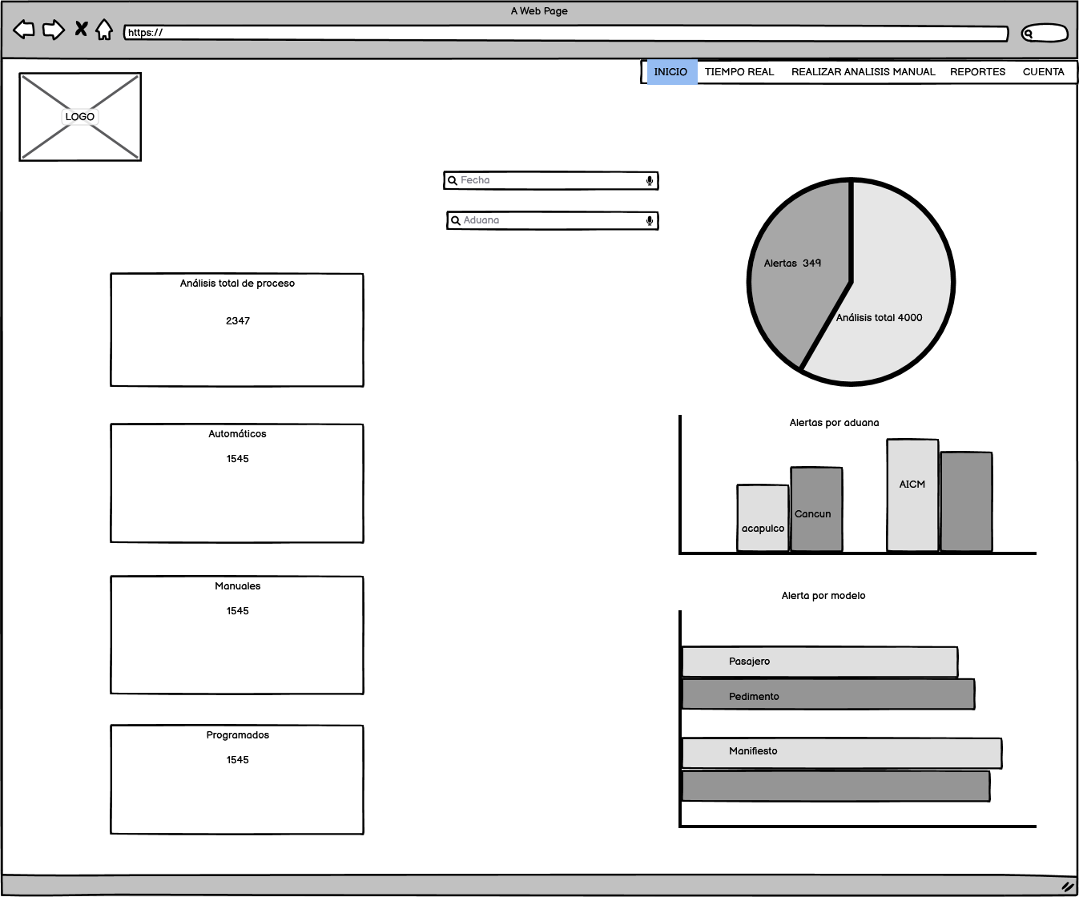

Pantalla Tiempo Real
El propósito de esta pantalla es mostrar los datos de cada una de las consultas que se haga al realizar las búsquedas y almacenar los datos en la siguiente tabla.
Los registros y números en grande que se pueden observar serán el conteo determinado por cada tipo y al finalizar se contarán todos y serán mostrados en un recuadro enfrente de estos.
El botón de acción dentro de la tabla cambiara según el resultado de la búsqueda realizada.

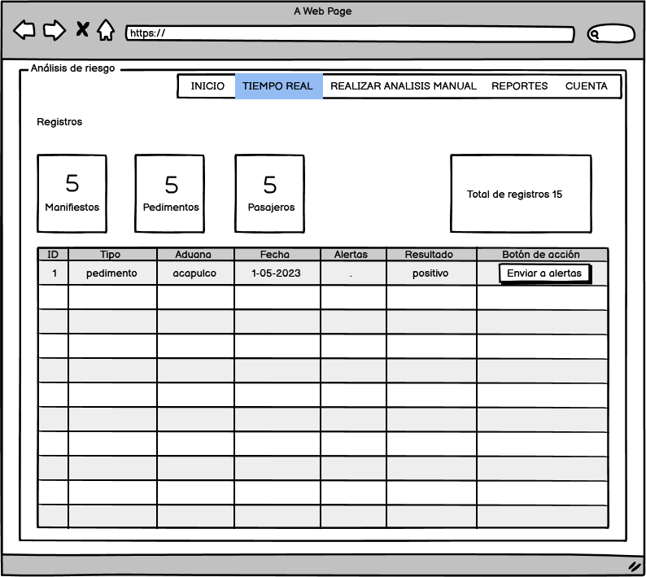

Pantalla Resportes
El proposito de esta panatalla sera el generar el mayor numero de reportes sobre los datos ingresados dentro de las bases de datos.

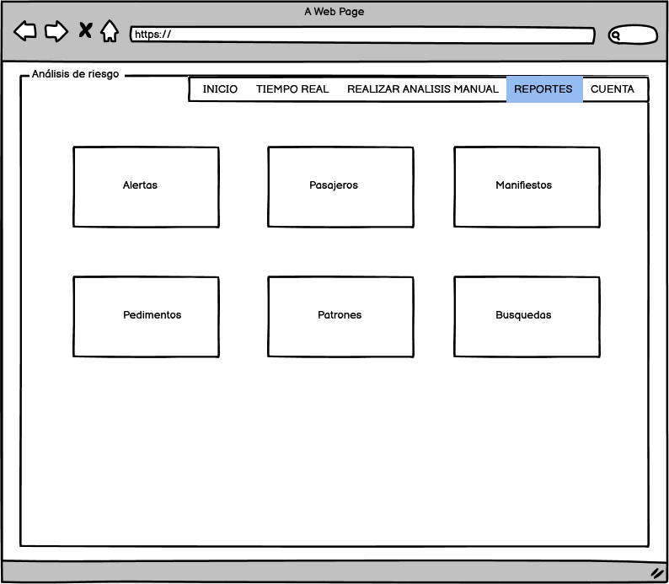

Volumetría
Indique el Tipo de Usuario que utilizará el resultado de este requerimiento, así como el número total de accesos concurrentes y los picos de operación. | Tipo de Usuario Accesos Concurrentes Picos de Operación  x Administrador General x No aplica.  X Usuarios Manifiesto x  X Usuario Aduana x
En caso de haber seleccionado “Otros”, especifique |  | No aplica.
Número total de usuarios directos que están utilizando el resultado del requerimiento: |  | No aplica
Volumen de Transacciones |  | No aplica

Componentes tecnológicos
Archivo | Objetivo
Front end | Vue v3.0.0  ThreeJS v0.151.3  Mapbox GL JS v2.14  Se requiere que cada máquina cliente/usuario pueda acceder para consumir recursos desde https://events.mapbox.com/events/
Back end | python=^3.7  uvicorn = ^0.11.3  fastapi = ^0.54.1  psycopg2-binary = ^2.8.5  sqlalchemy = ^1.3.16  requests = ^2.23.0  celery = ^4.4.2  pydantic = ^1.4  gunicorn = ^20.0.4  psycopg2  mssql-driver  pyodbc
 | Nota: El servidor donde se instale el sistema pueda acceder a las BD del universo a consultar. Ya sean SQL Server, PostgresSQL o MySQL/MariaDB
En sistema | ETL, búsquedas y resultados SCORE , identificación de patrones, detección de anomalías, flujos o programación de flujos de trabajo

Anexos (Diagramas de Proceso, Información adicional, etc)
Archivo | Objetivo
Conexión Alertamientos | Habilitar la comunicación entre sistemas (alertamientos) cuando los resultados sean positivos y estos puedan ser mostrados en tablas.
Conexión con tablero | Habilitar la comunicación entre sistema de búsqueda de pedimentos y tablero

Solicitante / Puesto / Administración General: | Fecha | Firma
ANAM
ADMINISTRADOR DEL PROYECTO | 17/07/2023
HELICON
JAVIER LOPEZ BONILLA  RESPONSABLE DEL PROYECTO | 17/07/2023

